**(4)** Tạo lớp Student trong thư mục Models

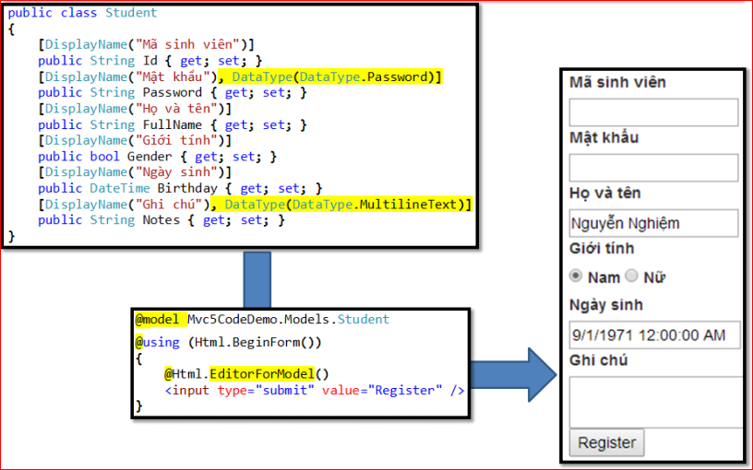

**(2)** Tạo Controller

**(1)** Tạo lớp Student trong thư mục Models

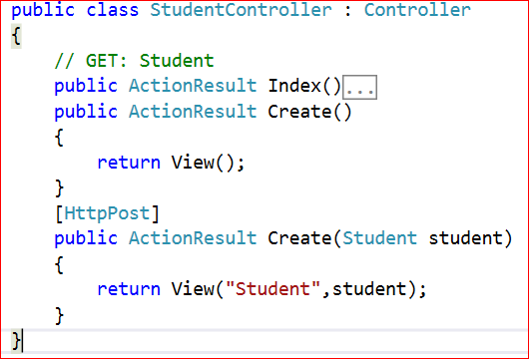

**(3)** Tạo View